Méthodes de recherche

2-Source d’information

Trouvez votre source d’information

|  |  |  |  |
| --- | --- | --- | --- |
| Quel est votre outil de recherche ? | Quel type de documents cherchez-vous ? | Quelle est la qualité de l’information recherchée ? | Comment accéder aux documents ? |
| -Catalogue de la bibliothèque **OPAC**  -Catalogue collectif **Ccdz** | -Livres  -Dictionnaires  -Encyclopédies  -Revues  -Thèses  -CD/DVD | En raison de la date de publication des documents, l’information peut être moins récente | -Prêt externe pour les inscrits de la bibliothèque  -Consultation sur place pour usagers extérieurs  -Prêt entre bibliothèques de départements |
| -Bases de données  -Portailsdocumentaires | -E-Books  -Articles de revues  -Articles de journaux  -Publications scientifiques  -Thèses | En raison des mises à jour des publications, l’information est plus récente | Accès via **SNDL** |
| Le web | -Données statistiques  -Rapports  -Comptes rendus  -Publications gouvernementales  -Bulletins  -Journaux  -Son, image, vidéo…etc. | Information à caractère scientifique et commerciale très variable selon les sites | Libre Accès via un navigateur |

3-Lire une cote

Le catalogue de la bibliothèque permet de trouver la description bibliographique des documents : Auteur, titre, éditeur, collection, résumé, mots clés,…etc.

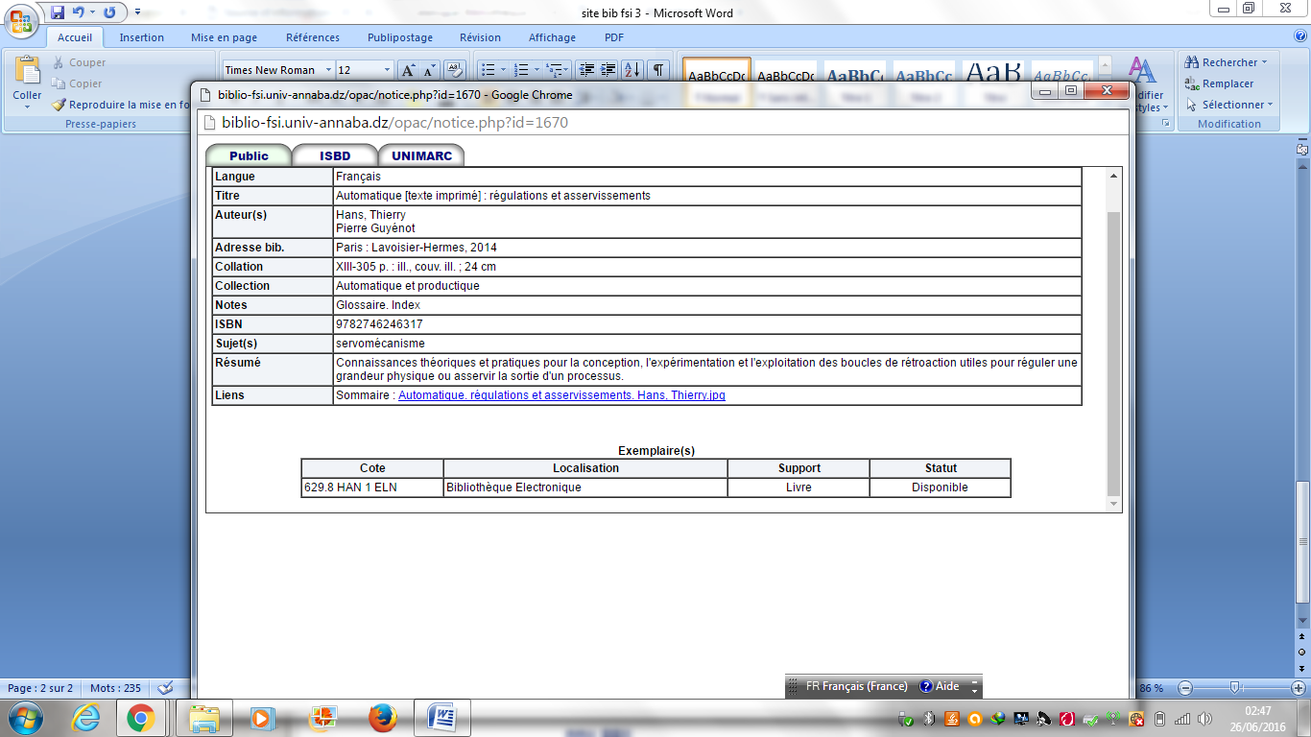

**Cote**

Pour repérer le document sur les rayons, il est nécessaire de noter sa cote

1. suivez d’abord l’ordre numérique pour les chiffres avant le point et ensuite, les chiffres après le point.

Exemple : **629.8**

**L’indice numérique décrit la spécialité du document. Il est issu de la classification décimale de Dewey.**

1. suivez l’ordre alphabétique suivi du chiffre d’intercalation.

Exemple : **HAN 1**

**La première partie de l’indice représente les trois premières lettres de l’auteur, de la collectivité ou du titre**

**Le chiffre représente une intercalation pour différencier entre plusieurs auteurs, collectivités ou titres dont les trois premières lettres sont identiques**

1. La dernière partie de la cote représente le département ou se trouve le document

Exemple : **ELN**

**(Abréviation du mot électronique). Le document appartient donc à la bibliothèque du département d’électronique**

Si vous n’arrivez pas à trouver le document sur les rayons, demandez l’assistance d’un membre du personnel de la bibliothèque.